26.01.2023
Семинар- практикум «Развиваем мозг посредством технологии эйдетики»
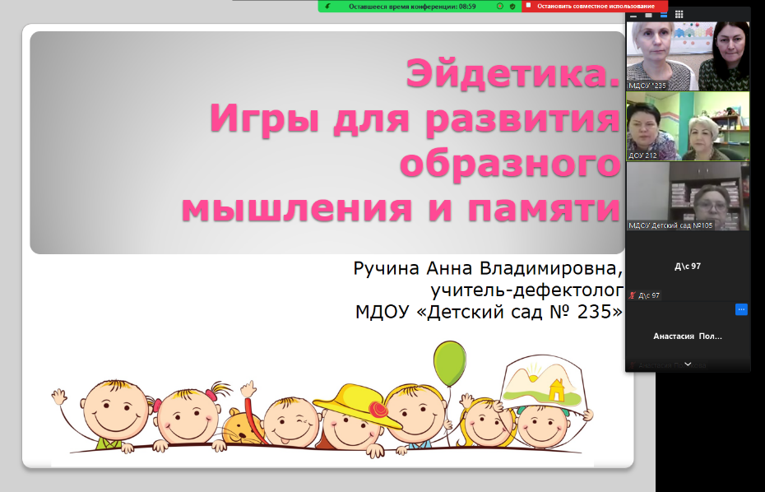
Свой опыт представили участники МРЦ педагоги детских садов № 212,235,227,228

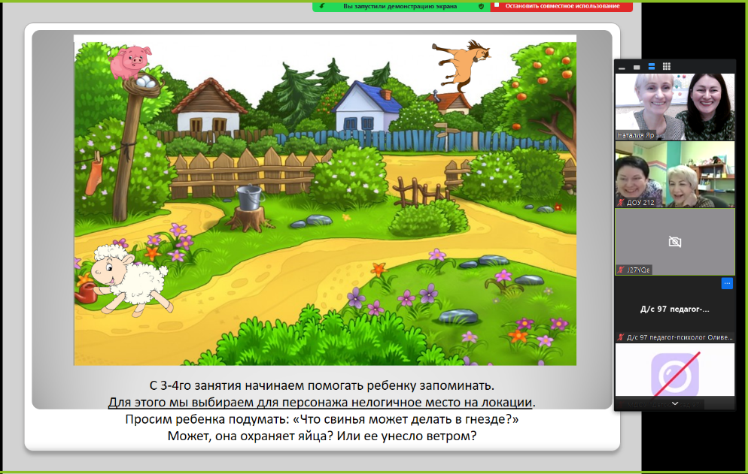

Старший воспитатель Ожогова Наталия Юрьевна продемонстрировала на практике, как научить детей запоминать более 10 -15 картинок с помощью технологии эйдетики, применяя приемы развития образной памяти и мышления.

Педагоги ДОУ № 227 показали интерактивную игру «Запоминание парочек»

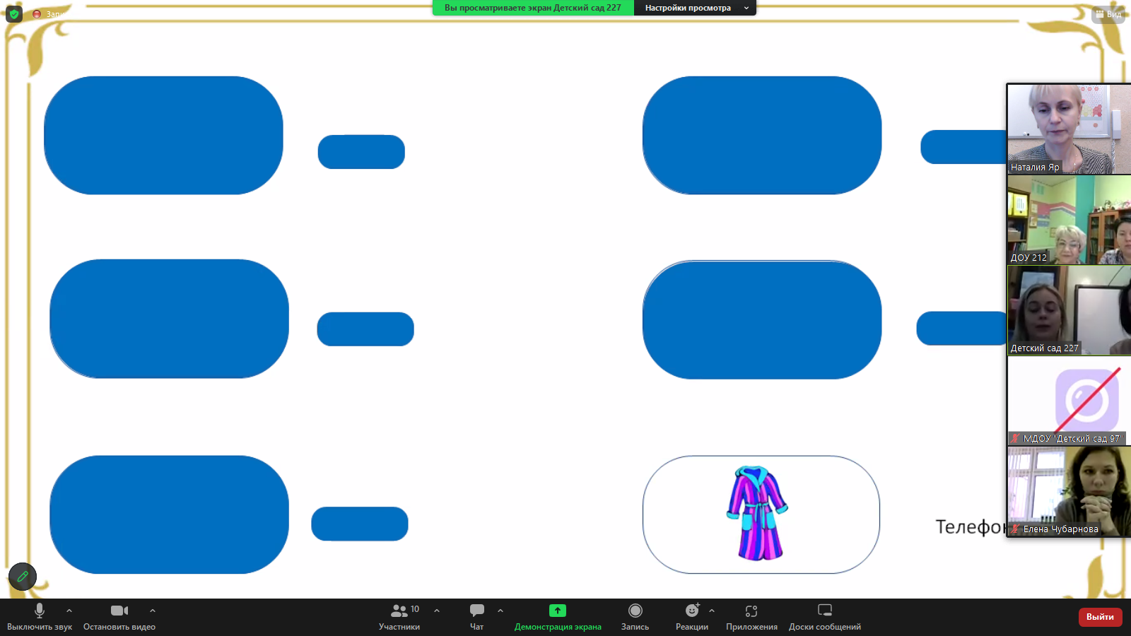
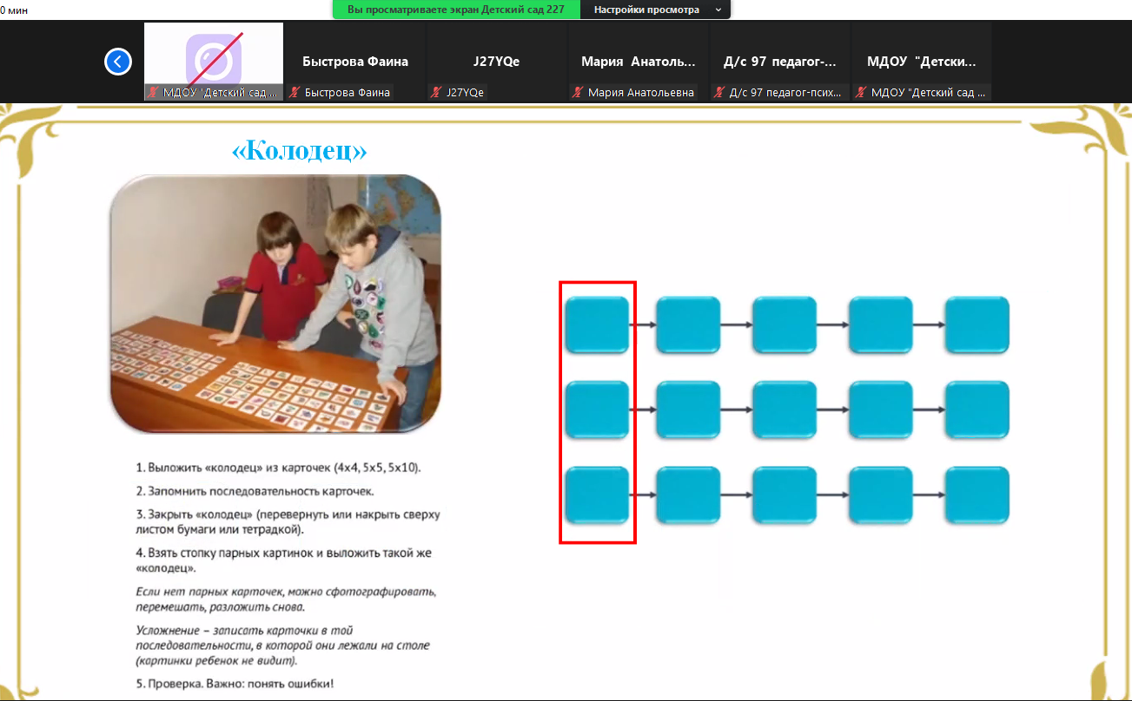

Педагоги ДОУ № 212 познакомили с друдлами для развития воображения.
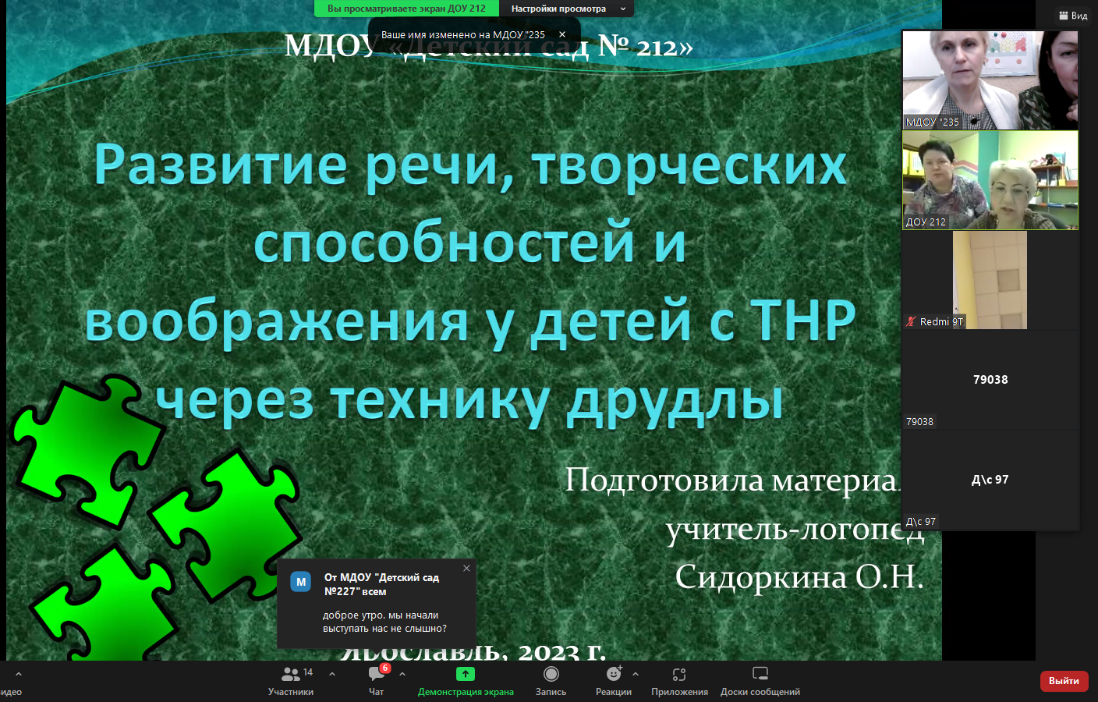
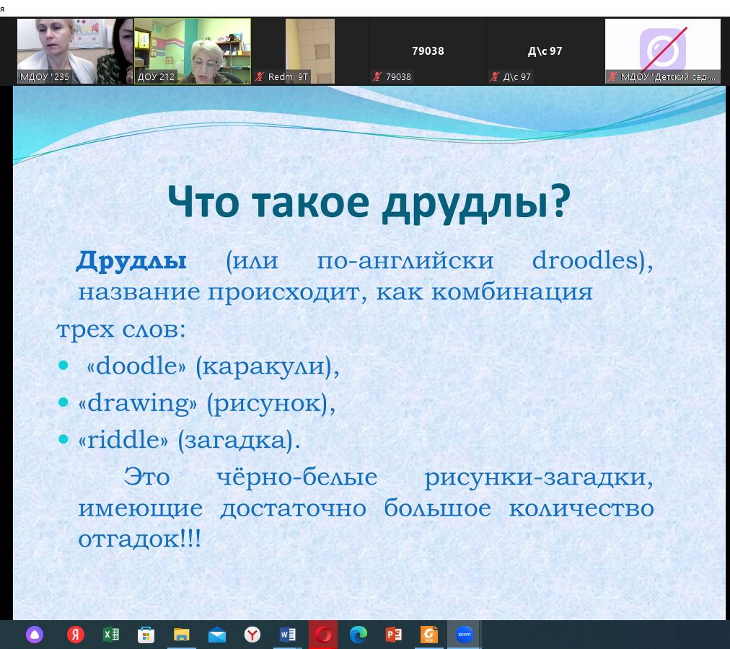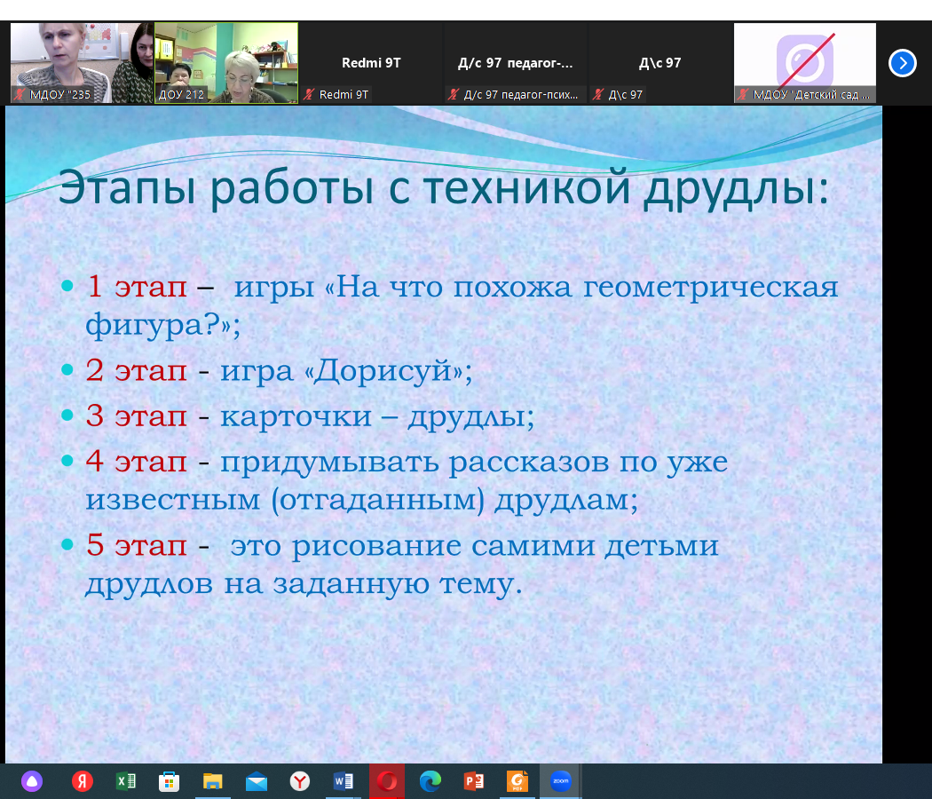
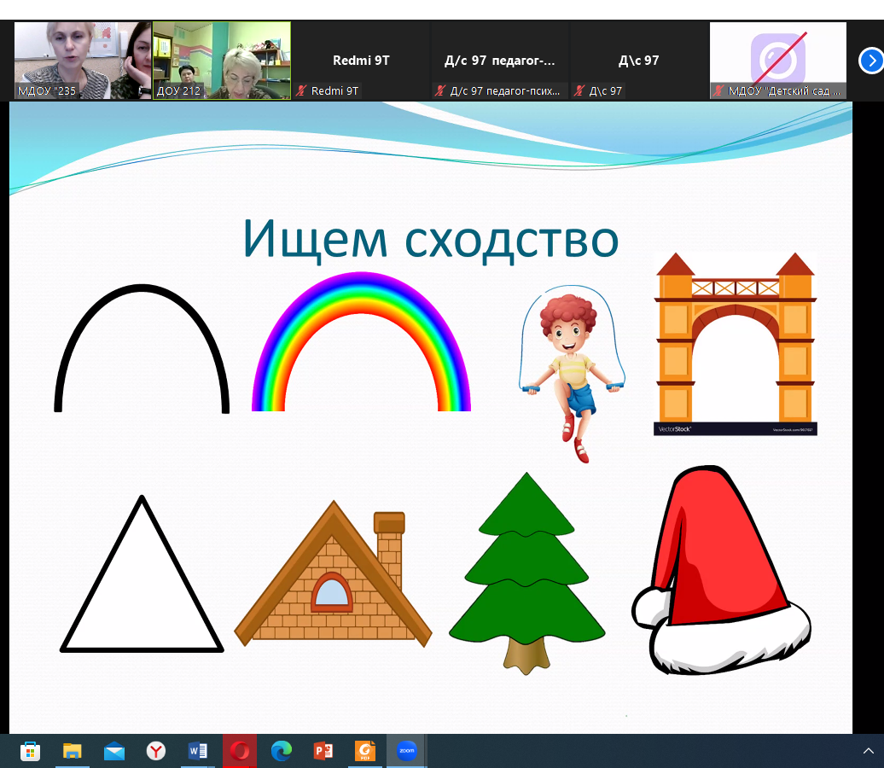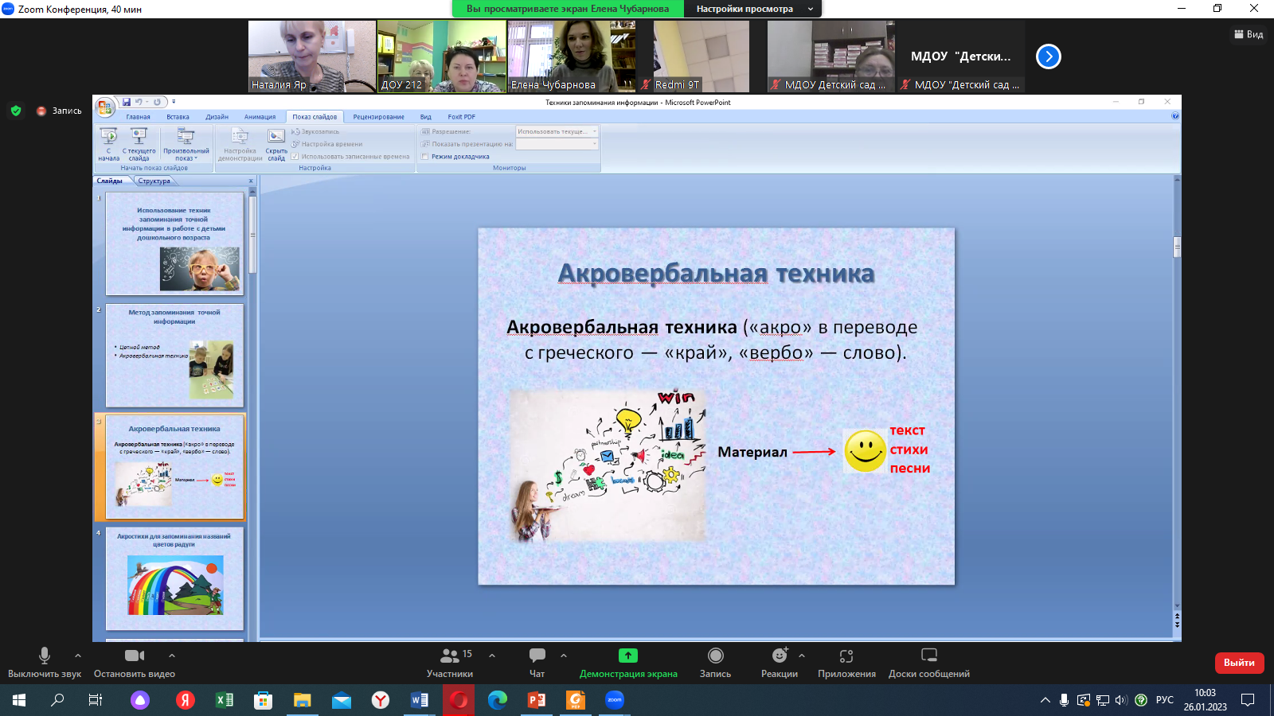

ЛИСТ регистрации 26.01.2023
Семинар «Развиваем мозг посредством технологии эйдетики»
Свой опыт представили участники МРЦ педагоги детских садов
№ 212,235,227,228

От ДОУ 212 всем 09:02 AM
МДОУ "Детский сад №
От J27YQe всем 09:03 AM
Доброе утро! Детский сад № 97. ст. воспитатель Блохина А.В.
От 79038 всем 09:03 AM
здравствуйте. Мдоу "Детский сад 97" педагог психолог Оливенко Ю.В.
От Мария Анатольевна всем 09:04 AM
Доброе утро! МДОУ д/с 73 учитеь- логопед Суворова М.А., старший воспитатель Колобова Е.В.
От Бадаева Ольга Михайловна всем 09:04 AM
Доброе утро. МДОУ Детский сад 105. Воспитатель Бадаева Ольга Михайловна
От МДОУ "Детский сад №227" всем 09:05 AM
доброе утро. мы начали выступать нас не слышно?
От МДОУ "Детский сад 97" всем 09:05 AM
Доброе утро. Учителя-дефектологи: Ченцова Е.А., Бондарева И.В., Тринчук О.М., Дмитриева С.О., Лопатько М.А., Иванова Ю.В., Кобцева С.А. МДОУ д/с 97
От Анастасия Полякова всем 09:06 AM
Доброе утро! МДОУ Детский сад 31, учитель-логопед Полякова А.Е.
От Д\с 97 всем 09:06 AM
Здравствуйте. Д/с 97, воспитатель Мищун Л.А.
От меня всем 09:07 AM
МДОУ "Детский сад № 235 Ожогова Н.Ю., Ручина А.В.
МДОУ "Детский сад №228" Семенова А.А., Куренкова Е.П., Булатова М.Ф.
МДОУ "Детский сад 31".

